Fógra

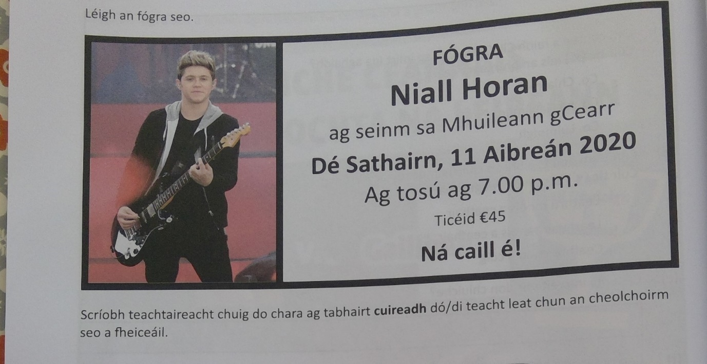

B. Léamhthuiscint
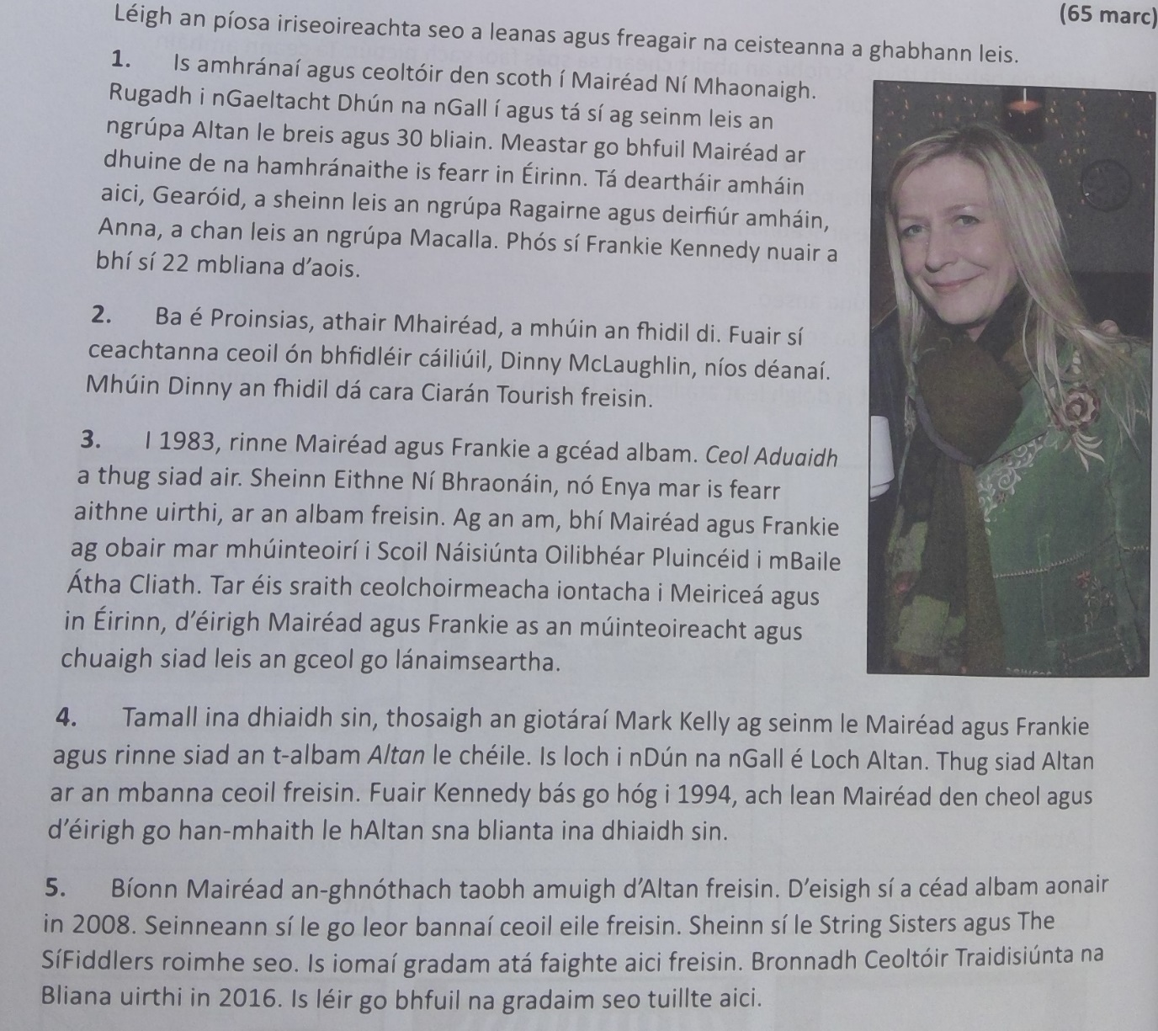

- Cad as do Mhairéad Ní Mhaonaigh? (Alt 1)

- Cad is ainm dá deartháir agus dá deirfiúr? (Alt 1 )

- Ainmnigh beirt a mhúin a fhidil di (Alt 2)

- Cathain a thosaigh Mairéad agus Frankie ag seinm ceoil go lánaimseartha? (Alt 3)

- Cá bhfuair said an t-ainm ‘Altan’? (Alt 4)

- Tabhair sampla amháin a thaispeánann gur sárcheoltóir í Mairéad. (Alt 5)

C - Blag

Scríobh blag gairid faoi ceolchoirm éigin a bhí ar siúl le déanaí. I do bhlag luaigh na pointí seo a leanas

An cheolchoirm a bhí ar siúl An rud an fhearr leat faoin gceolchoirm
Cá raibh an cheolchoirm ar siúl Rud amháin nár thaitin leat faoin gceolchoirm
Cá bhfuair tú na ticéid Cad a rinne tú tar éis na ceolchoirme

